第五单元：《化学方程式》知识汇总精练原卷版
一、选择题（每小题只有一个正确选项）
1、【2018山东威海】在化学变化中，下列说法正确的是（ ）
①原子的种类、元素的种类、分子的种类均不变；②原子的数目、分子的数目均不变；③原子的质量、元素的质量、物质的总质量均不变；④原子核的种类、数量、质量均不变。
A. ①② B. ①③ C. ③④ D. ②④
2、【2019甘肃永昌六中九年级期末】某有机物与氧气充分反应，产物只有二氧化碳和水，则该有机物一定含有的元素是（ ）
A．C、O B．H、O C．C、H D．C、H、O
3、【2018年新疆中考题】某种燃料是目前使用较多的“绿色可再生能源”，其在空气中完全燃烧的化学反应方程式：X+3O₂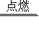2CO₂+3H₂O．则X物质的化学式为（ ）
A．CH₃COOH B．C₂H₅OH C．C₂H₄ D．C₂H₆
4、【2019黑龙江龙东】汽车尾气是空气污染的元凶之一，使用催化净化装置，可以有效减少尾气污染，其反应原理之一是2NO+2CON₂+2X．下列说法不正确的是（ ）
A．X的化学式为CO₂
B．该反应前后元素种类不变
C．反应前后氮元素的化合价不变
D．汽车尾气中的一氧化碳主要来源于汽油的不充分燃烧
5、【2019甘肃天水】把一定质量的a、b、c、d四种物质放入一密闭容器中，在一定条件下反应一段时间后，测得反应后各物质的质量如下。下列说法中正确的是（ ）
物质 | a | b | c | d
反应前的质量（g） | 6.4 | 3.2 | 4.0 | 2.8
反应后的质量（g） | 5.2 | x | 7.2 | 2.8
A．x=2 B．d是催化剂 C．c不是化合物 D．反应前后原子的数目不变
6、【2019.云南】如图是某汽车尾气净化装置中发生反应的微观示意图。下列说法正确的是（ ）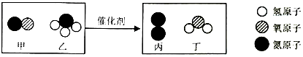
A．乙、丁属于氧化物
B．该反应的化学方程式为NO+NH₂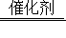N₂+H₂O
C．甲物质由一个氧原子和一个氮原子构成
D．反应前后，原子种类、原子数目不变
7、【2019山东潍坊】在密闭容器中有甲、乙、丙、丁四种物质，在一定条件下反应，测得反应前及反应过程中两个时刻各物质的质量如图所示，图中a、b、c、d分别表示相应物质的质量。下列说法正确的是（ ）
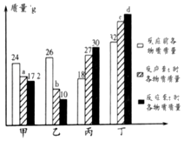
A．b的数值为14 B．该反应为复分解反应
C．反应过程中乙与丁发生改变的质量比为5：6 D．充分反应后生成丙的质量为37.5g
8、【2019.深圳】科学家研制出一种新型催化剂，可用于去除装修残留的甲醛（化学式为 CH₂O），该反应过程的微观示意图如下。下列说法正确的是（ ）
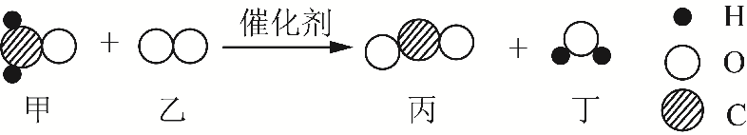
A．物质甲为甲醛，其分子由碳原子和水分子构成
B．物质乙中氧元素的化合价为-2 价
C．该反应前后原子种类和数目均发生改变
D．该反应消耗物质甲和生成物质丁的质量比为 5﹕3
9、【2019黑龙江绥化】在一定条件下，5gA物质和7gB物质恰好完全反应，只生成C、D两种物质。若生成6gC，则生成D的质量是（ ）
A．5g B．6g C．7g D．4g
10、【2019江苏上饶中学八年级上期末】一定条件下，甲、乙、丙、丁四种物质在密闭容器中反应，测得反应前后各物质的质量分数如图所示，下列说法正确的是（ ）
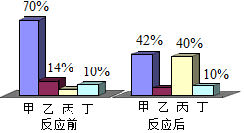
A. 丁是该反应的催化剂 B. 该反应的基本类型是分解反应
C. 反应前后原子的种类发生了改变 D. 该反应中乙、丙的质量比为3：17
11、【2018湖南娄底】某有机物在9.6g氧气中恰好完全燃烧，生成8.8gCO₂和5.4gH₂O，下列说法正确的是（ ）
A．该有机物只含碳、氢两种元素 B．该有机物一定含有碳、氢元素，可能含有氧元素
C．该有机物中一定含有碳、氢、氧三种元素 D．无法确定
12、【2019山西运康中学九年级上期末】下列化学方程式书写正确的是（ ）
A.2P+5O₂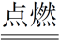P₂O₅ B.2KMnO₄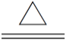K₂MnO₄+MnO₂+O₂↑
C.2CO+O₂＝2CO₂ D.H₂SO₄+NaOH＝NaSO₄+H₂O
13、【2019江苏淮安淮阴九年级上期末】氨碱法生产纯碱的反应原理之一是2NaHCO₃ △ Na₂CO₃ + H₂O + CO₂↑，某同学从该化学方程式中得出以下信息：①反应前后元素的化合价都没有发生变化；②反应前后元素的种类没有发生变化；③反应前后原子总数、分子总数都没有变化；④反应的速度比较慢；⑤碳酸氢钠受热能分解。其中正确的信息是（ ）
- ①④⑤ B.②③④ C. ③④⑤ D.①②⑤
14、【2019重庆十八中九年级上期末】若图中的不同的球表示不同元素的原子，原子的不同组合可以构成不同的分子。能用下图示意的化学反应是（ ）
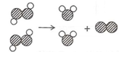
A．2H₂O₂2H₂O＋O₂↑ B．2HgO2Hg+O₂↑
C．2CO+O₂ 2CO₂ D．2C₂H₂+5O₂4CO₂+2H₂O
15、【2019吉林长春外国语九年级上期末】a克木炭在b克氧气中燃烧，生成二氧化碳的质量（ ）
A．大于（a+b）克 B．小于（a+b）克 C．等于（a+b）克 D．小于或等于（a+b）克
16、【2018湖北黄冈】一定质量的甲烷在不充足的氧气中燃烧，甲烷完全反应，生成物只有CO、CO₂和H₂O，且总质量为20.8g，其中H₂O的质量为10.8g，则CO₂的质量为（ ）
A. 5.6g B. 8.8g C. 4.4g D. 4.8g
17、【2019广西玉林一模】硫在氧气中燃烧的化学方程式是：S+O₂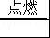SO₂，从这个化学方程式获得的信息错误的是（ ）
A．反应前后元素种类不变 B．该反应的生成物中含有氧气
C．该反应的反应物是硫和氧气 D．该反应发生所需要的条件是点燃
18、【2018湖北荆州】根据化学方程式不能获得的信息有（ ）
A．化学反应发生的条件 B．化学反应的快慢
C．反应物和生成物的质量比 D．化学反应的反应物和生成物
19、【2019湖南邵阳】已知化学反应：2NO+O₂=2NO₂，该反应属于（ ）
A．化合反应 B．分解反应 C．置换反应 D．复分解反应
20、【2019甘肃永昌六中九年级期中】下列有关“2CO+O₂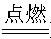2CO₂”的质量关系，不正确的是（ ）
A.若56 g CO参加反应，则消耗O₂的质量一定是32 g
B.若16 g O₂参加反应，则生成CO₂的质量一定是44 g
C.若10 g CO₂生成，则消耗CO和O₂的质量总和一定是10 g
D.若5 g CO与2 g O₂混合点燃，则生成CO₂的质量一定是7 g
二、填空题
21、【2019江西景德镇第一中学九年级上期末】在3Cu+8HNO₃＝3Cu（NO₃）₂+2X+4H₂O，反应中，
（1）X的化学式 ；
（2）Cu（NO₃）₂中铜元素、氮元素、氧元素的质量比为 ；
（3）该反应中涉及的物质中，由原子直接构成的是 ，水是由 直接构成．
22、【2019甘肃永昌六中九年级期末】在4P+5O₂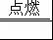2P₂O₅中，根据质量守恒定律，每124份质量的磷可跟 份质量的氧气化合，并生成 份质量的五氧化二磷．
23、【2019江苏南京玄武九年级上期末】写出下列反应的化学方程式，并注明反应的基本类型。
（1）加热氧化汞：_________________、____________________；
（2）过氧化氢制氧气：____________________、_____________________；
（3）细铁丝在氧气中燃烧：______ __、_____________________；
（4）实验室用加热高锰酸钾的方法制取氧气：___ _____、_____________________；
24、【2019江苏南京玄武九年级上期末】在一定密闭容器内有氧气、二氧化碳、水蒸气及一种未知物质M，在一定条件下充分反应。测得反应前后各物质的质量如下表：
物质 | 氧气 | 二氧化碳 | 水蒸气 | M
反应前质量/g | 100 | 1 | 1 | 46
反应后质量/g | 4 | 89 | 55 | x

（1）根据质量守恒定律，你认为x的值应为____ ____。
（2）未知物质M一定含有的元素为 __________。
（3）已知未知物质M的相对分子质量为46，推出其化学式为________________。
（4）该反应的化学方程式为______________________________________。
25、【2019四川遂宁】硫化氢气体和二氧化硫气体发生反应的微观示意图如图：
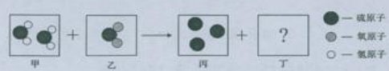
（1）写出丁图中物质的化学式 ；
（2）遂宁市禁止在城区燃放烟花爆竹，原因之一是烟花爆竹中含有丙图中物质，该物质在空气中的燃烧产物能形成酸雨，写出该物质燃烧的化学方程式 ；
（3）（2）中化学反应的基本反应类型是 。
三、实验探究
26、【2019山东青岛一模】为了探究化学反应前后物质的总质量是否发生改变，甲同学和乙同学分别设计了下面两个实验，请根据图示回答问题：
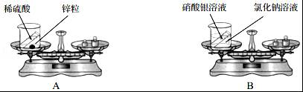
（1）甲同学设计的实验如图 A 所示，反应前，托盘天平的指针指向刻度盘的中间；两种物质反应后，托盘天平的指针 （选填“向左”、“向右”或“不”）偏转，原因是 。
（2）乙同学设计的实验如图B所示，通过实验得出结论：化学反应前后物质的总质量 。
（3）两位同学通过交流反思得到启示：在探究化学反应前后物质的总质量是否发生改变时，对于有气体参加或有气体生成的反应一定要在 装置中进行。
（4）从微观角度分析，在化学反应前后一定不变的是 （选填序号）。
①原子种类 ②分子种类 ③原子数目 ④分子质量 ⑤分子数目 ⑥原子质量
四、分析与计算（1小题，共10分）
27、【2019湖南邵阳】今年“五•一”假期，小丽随爸爸到乡下省亲，期间看到许多漂亮的大理石。于是她带了一些回来，想去学校实验室测定这些大理石中CaCO3的含量。她称取了20克大理石样品置于烧杯中，然后将250g稀盐酸分成五等份，依次加入烧杯充分反应，记录有关实验数据如下表所示（大理石中其他成分均不溶于水，也不参与化学反应）。
加入次数 | 一 | 二 | 三 | 四 | 五
加入稀盐酸的质量/g | 50 | 50 | 50 | 50 | 50
烧杯中剩余固体的质量/g | 15 | 10 | 5 | 5 | m
试求：（1）m的值应为_____；
（2）实验中大理石样品所含CaCO₃的质量分数？
（3）实验中所用稀盐酸的溶质质量分数？
28、【2019青岛市南九年级上期末】为测定某石灰石样品中碳酸钙的含量，取其样品25g，向其中逐滴滴加稀盐酸至无气体生成，加入的稀盐酸与生成的二氧化碳质量关系如下图所示，杂质不溶于水且不与水发生反应，试计算:
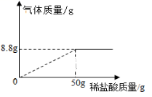
（1）产生气体的质量为____________________。
（2）样品中碳酸钙的质量分数？
（3）实验结束后所得溶液的溶质质量分数？

